№ з/п | Назва та приклад зображення | Технічні характеристики
1 | Шафа низька 3-дверна з 2-ма шухлядами  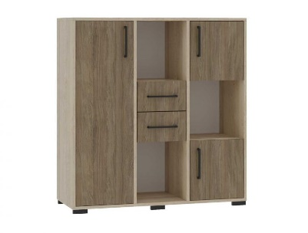 | Найменування: Шафа корпусна низька тридверна з висувними шухлядами, відкритими полицями та фасадом із ЛДСП  Габаритні розміри Виріб повинен мати габаритні розміри 1059 × 405 × 1087 мм.  Конструктивні особливості Шафа повинна мати три дверцята, дві висувні шухляди на напрямних повного висування та три відкриті полиці. Корпус, полиці, шухляди та дверцята виготовляються з ламінованої деревинно-стружкової плити (ЛДСП) товщиною 18 мм. Фасади облицьовуються крайковою стрічкою ПВХ товщиною 0,8 мм, інші частини корпусу — стрічкою ПВХ товщиною 0,4 мм. Задня стінка та дно шухляд виготовляються з односторонньо ламінованої ХДФ білого кольору, товщиною 2,5 мм. Фурнітура: пластикові меблеві ручки (чорні), пластикові меблеві опори (чорні), мініфікси, єврогвинти, напрямні кулькові повного висуву.  Матеріали  ЛДСП 18 мм (корпус, фасади, полиці, шухляди)  ХДФ 2,5 мм, одностороннє ламінування (задня стінка, дно шухляд)  Крайки: ПВХ 0,4 мм (корпус), ПВХ 0,8 мм (фасади)  Фурнітура: метал (напрямні, кріплення), пластик (ручки, опори)  Палітра кольорів ДСП-покриття повинно бути доступне в таких кольорах: – корпус — бук артізан перламутровий – фасад — дуб урбан кавовий  Вимоги до якості Шафа повинна мати стабільну геометрію та витримувати експлуатаційні навантаження. Всі поверхні мають бути рівними, без подряпин, здуттів, тріщин або відшарувань. Крайки повинні бути надійно приклеєні, без зазорів. Шухляди на напрямних повного висуву повинні вільно відкриватися та не заклинюватися. Опори мають забезпечувати надійне встановлення виробу без розхитувань. Виріб повинен відповідати технічному регламенту безпечності дитячих меблів, чинним державним стандартам і санітарно-гігієнічним нормам. Замовник вимагає надання копії Висновку державної санітарно-епідеміологічної експертизи або сертифіката відповідності.

.

